Федеральное государственное бюджетное образовательное учреждение высшего образования
 | «Московский государственный технический университет  имени Н.Э. Баумана»  (национальный исследовательский университет)  (МГТУ им. Н.Э. Баумана)

ФАКУЛЬТЕТ ____ИНФОРМАТИКА И СИСТЕМЫ УПРАВЛЕНИЯ________
КАФЕДРА ______Компьютерные Системы и сети (ИУ6)___________
НАПРАВЛЕНИЕ ПОДГОТОВКИ: 09.03.01 Информатика и вычислительная техника

Отчет
по лабораторной работе № 4 (вариант 26)
Название лабораторной работы:
JavaScript, Добавление и изменение элементов HTML-страницы
Дисциплина: Языки Интернет-программирования
Студент гр. ИУ6-33Б  Подлесный Р.И.
(Подпись, дата) (ФИО)

Преподаватель ___________ __Малахов Д.В.__
(Подпись, дата) (ФИО)

Москва, 2022
Задание:
Разработать страницу для оформления заказа товаров.
- Реализовать форму для ввода наименования и стоимости. При нажатии на кнопку «Добавить», добавить введенные значения в таблицу.
- Сделать кнопку расчёта стоимости заказа.
- Поставить обработчик на изменение фона ячеек таблицы со стоимостью в тот момент, когда над ними находится указатель мыши.
- Подготовить страницу, содержащую таблицу товаров и их стоимости. На базе этой страницы обеспечить возможность выбора строк и добавления их в таблицу формирования заказа.
Решение:
Верстка страницы:
Файл lab3.html
<!DOCTYPE html>
<html lang="ru">
<head>
<meta charset="UTF-8">
<meta http-equiv="X-UA-Compatible" content="IE=edge">
<meta name="viewport" content="width=device-width, initial-scale=1.0">
<title>Lab4</title>
<link rel="stylesheet" href="bootstrap.min.css">
<link rel="stylesheet" href="style.css">
</head>
<body>
<div id="add-item-block">
<div class="card">
<div id="add-item-block-header">
<h5 class="card-title">Добавление товара</h5>
</div>
<div class="card-body">
<form onsubmit="return addItem(event)">
<div class="form-group row">
<label for="product-name" class="col-sm-4 col-formlabel">Наименование</label>
<div class="col-sm-8">
<input type="text" class="form-control" id="item-name" required>
</div>
</div>
<div class="form-group row">
<label for="price" class="col-sm-4 col-formlabel">Цена</label>
<div class="col-sm-8">
<input min="0" step="any" type="number" class="form-control" id="item-price"
required>
</div>
</div>
<button type="submit" class="btn btn-primary w-100">Добавить товар</button>
</div>
</div>
</div>
<div class="row pt-4">
<div class="col-lg-6">
<div class="card" id="added-items-block">
<div class="card-header"><h5 class="card-title">Добавленные товары</h5></div>
<div class="card-body" id="added-items">
<span class="placeholder">Нет добавленных товаров</span>
</div>
</div>
</div>
<div class="col-lg-6">
<div class="card" id="order-block">
<div class="card-header"><h5 class="card-title">Заказ</h5></div>
<div class="card-body" id="order-items">
<span class="placeholder">Заказ пуст</span>
</div>
</div>
</div>
</div>
<script src="script.js"></script>
</body>
</html>

Файл style.css:
html,
body {
min-height: auto;
height: 100%;
width: 100%;
margin: auto;
max-width: 1280px;
justify-content: center;
}

.card {
width: 95%;
margin: 0 auto;
border-radius: 10px;
}

#add-item-block {
width: 48%;
margin: 0 auto;
}

#add-item-block {
padding-bottom: 4px;
}

#add-item-block-header {
width: 100%;
height: 50px;
background-color: rgb(78, 23, 206);
border-top-left-radius: 10px;
border-top-right-radius: 10px;
color: white;
display: flex;
align-items: center;
justify-content: center;
}

.card-title {
margin: auto;
}

.price:hover {
background-color: rgb(197, 197, 197);
}

Файл script.js:
class Item {
constructor(itemName, price) {
this.name = itemName;
this.price = price;
}
}

class OrderItem extends Item {
constructor(item, count=1) {
super(item.name, item.price);
this.count = count;
this.totalPrice = item.price * count;
}
addOne() {
this.count++;
this.totalPrice += this.price;
}
}

let addedItems = [];
let itemsCount = 0;

let order = [];
let totalPrice = 0;
let totalCount = 0;

function alreadyAdded(itemNameToCheck) {
for (let item of addedItems) {
if (item.name === itemNameToCheck) {
return true;
}
}
return false;
}

function addItem(e) {
e.preventDefault();
let itemName = document.getElementById("item-name").value;
let itemPrice = parseInt(document.getElementById("item-price").value);
let item = new Item(itemName, itemPrice);

if (alreadyAdded(itemName)) {
alert("Товар с таким наименованием уже добавлен");
return;
}
else {
addedItems.push(item);
console.log(`Added item '${itemName}' with a price of ${itemPrice}`);
}
itemsCount++;
displayAddedItem(item);
}

function createItemsTable() {
document.getElementById('added-items').style.padding = '0';
let table = document.createElement('table');
table.className = "table m-0 table-hover";
table.id = "table1";

let thead = document.createElement('thead');
thead.className = "thead";
thead.innerHTML = '<tr><th>Наименование</th><th class="text-center">Цена</th><th></th></tr>';
table.appendChild(thead);

let tbody = document.createElement('tbody');
tbody.id = "tbody1";
table.appendChild(tbody);

document.getElementById('added-items').appendChild(table);
}

function createOrderTable() {
document.getElementById('order-items').style.padding = '0';
let table = document.createElement('table');
table.className = "table m-0 table-hover";
table.id = "table2";

let thead = document.createElement('thead');
thead.className = "thead";
thead.innerHTML = '<tr><th>Наименование</th><th>Цена</th><th>Количество</th></tr>';
table.appendChild(thead);
let tbody = document.createElement('tbody');
tbody.id = "tbody2";
table.appendChild(tbody);
document.getElementById('order-items').appendChild(table);
// appending last line of the table (total price and total count of items)
let orderInfo = document.createElement('tr');
orderInfo.id = "order-info";
orderInfo.innerHTML = '<td><b>Итого</b></td><td id="total-price"></td><td id="total-count" class="text-center"></td></tr></table>';
table.appendChild(orderInfo)
}

function displayAddedItem(item) {
if (addedItems.length === 1) {
//hiding placeholder
document.getElementsByClassName("placeholder")[0].style.display = 'none';
createItemsTable();
}
// New line in the table:
let tr = document.createElement('tr');
tr.id = `item${itemsCount}"`;
tr.innerHTML = "<td class='align-middle'>" + item.name +
"</td><td class='align-middle text-center price'>" + item.price +
"</td><td class=\"col-1\"><button type=button class='btn btn-success'" +
"onclick='addToOrder(" +`${itemsCount}` +
")'>Заказать</button></td>";
document.getElementById('tbody1').appendChild(tr);
}

function findOrdered(itemNameToCheck) {
for (let i = 0; i < order.length; i++) {
if (order[i].name === itemNameToCheck) {
return i;
}
}
return -1;
}

function addToOrder(itemNum) {
if (order.length === 0) {
//hiding placeholder
document.getElementsByClassName("placeholder")[1].style.display = 'none';
createOrderTable();
}
let item = addedItems[itemNum - 1];
totalCount++;
totalPrice += item.price;
//checking if already ordered same item
let index = findOrdered(item.name);
if (index === -1) {
// first item with such name in the order: adding new item to order
let orderItem = new OrderItem(item);
order.push(orderItem);
displayOrderItem(orderItem);
}
else {
// already in order, adding the same item to the order:
order[index].addOne();
// updating count in table
prevCount = Number(document.getElementById("order-item" + (index + 1)).lastElementChild.innerHTML);
document.getElementById("order-item" + (index + 1)).lastElementChild.innerHTML = prevCount + 1;
// updating order-info
document.getElementById("total-price").innerHTML = totalPrice;
document.getElementById("total-count").innerHTML = totalCount;
}
console.log(`Added item '${item.name}' to order`);
}

function displayOrderItem(orderItem) {
let tr = document.createElement('tr');
tr.id = "order-item" + order.length;
tr.innerHTML = "<td class='align-middle'>" + orderItem.name +
"</td><td class='align-middle'>" + orderItem.price +
"</td><td class=\"text-center col-1\">" + orderItem.count + "</td>";
document.getElementById('tbody2').appendChild(tr);
// updating order-info
document.getElementById("total-price").innerHTML = totalPrice;
document.getElementById("total-count").innerHTML = totalCount;
}

Результат в браузере:
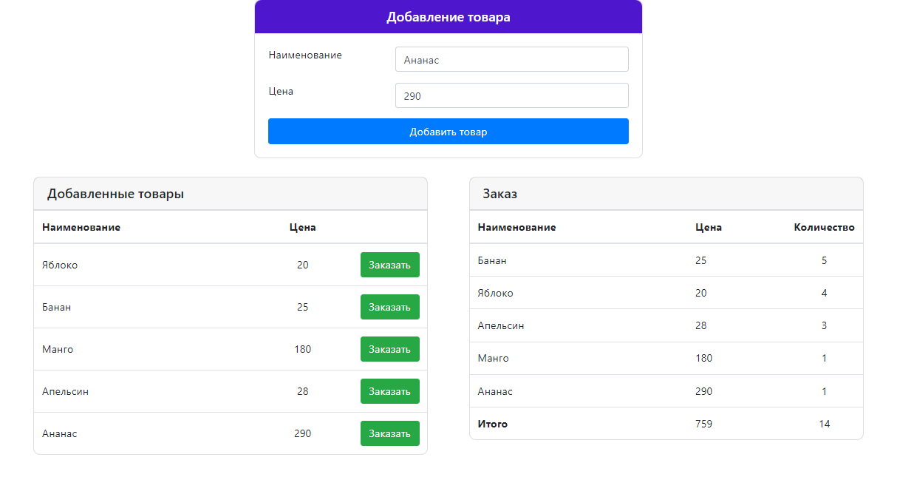

Файлы лабораторной работы доступны по ссылке:
https://github.com/Ratiboredom/web_languages_bmstu/tree/main/Labs/Lab4

